
职业介绍机构资格认定审批办事流程示意图

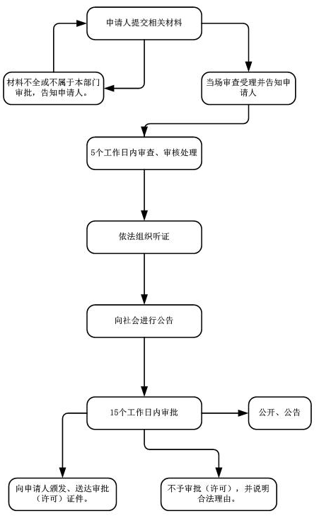

BSZN-002900—2016

职业介绍机构资格认定办事指南

沧源县人力资源和社会保障局
2016年9月20日发布

一、受理范围

沧源县行政区域内从事职业介绍的法人机构及其它组织的审批。

二、审批条件

（一）有固定服务场所、设施；

（二）公益性职业介绍机构有三万元以上人民币、营利性职业介绍机构有五万元以上人民币的注册资本；

（三）有明确的机构章程和管理制度；

（四）有一定数量具备相应职业资格的专职工作人员；

（五）法律、法规规定的其他条件。

三、受理地点和办事窗口

受理地点：沧源县人力资源和社会保障局。

办事窗口：劳动就业服务中心大厅。

受理时间：周一至周五（不含法定节假日）8:00—11:30，14:30—17:30。

联 系 人：保曙华 联系电话：0883-7125372。

四、申请材料

序号 | 提交材  料名称 | 原件  /  复印件 | 纸  质  /  电  子  文  件 | 份数 | 新办 | 到期  年审
1 | 关于申办职业介绍机构的请示 | 原件 | 纸  质 | 2 | √ | √
2 | 拟办职业介绍机构的章程 | 原件及复印件 | 纸  质 | 1 | √ | √
3 | 法人、董事会、理事会或者其他形式决策机构人员的身份、学历、资格证明材料 | 复印件 | 纸  质 | 1 | √ | √
4 | 拟任负责人、财会人员、教职人员的身份、学历、资格证明材料 | 复印件 | 纸  质 | 1 | √ | √
5 | 拟办职业介绍机构的资产及经费来源的证明材料和满足教学和实际操作培训需要的主要设施、设备的清单及租借场地的具有法律效力的租借契约及场地产权证明 | 复印件 | 纸  质 | 1 | √ | √
6 | 云南省民办职业培训学校设立申报表 | 复印件 | 纸  质 | 2 | √ | √

五、审批时限

自受理后20个工作日办结。

六、审批收费
该项目不收费。

七、审批结果及送达方式

审批结果：职业中介许可证书。

送达方式：直接领取。

沧源县人力资源和社会保障局劳动就业服务中心大厅。

八、咨询及监督渠道

咨询电话：0883-7125372

监督电话：0883-7121108

咨询及投诉地址：沧源县勐董镇勐董社区金旺路13号沧源县人力资源和社会保障局办公大楼三楼局办公室。

九、文书表单及办事指南下载

下载地址：沧源县人民政府公众信息网——行政审批——信息公开——办事指南。

直接领取：沧源县人力资源和社会保障局劳动就业服务中心大厅。

